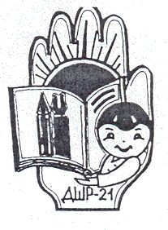

КРУТЫШКА

Печатное издание ДШР№21. Выпуск № 4 (декабрь 2009г.)
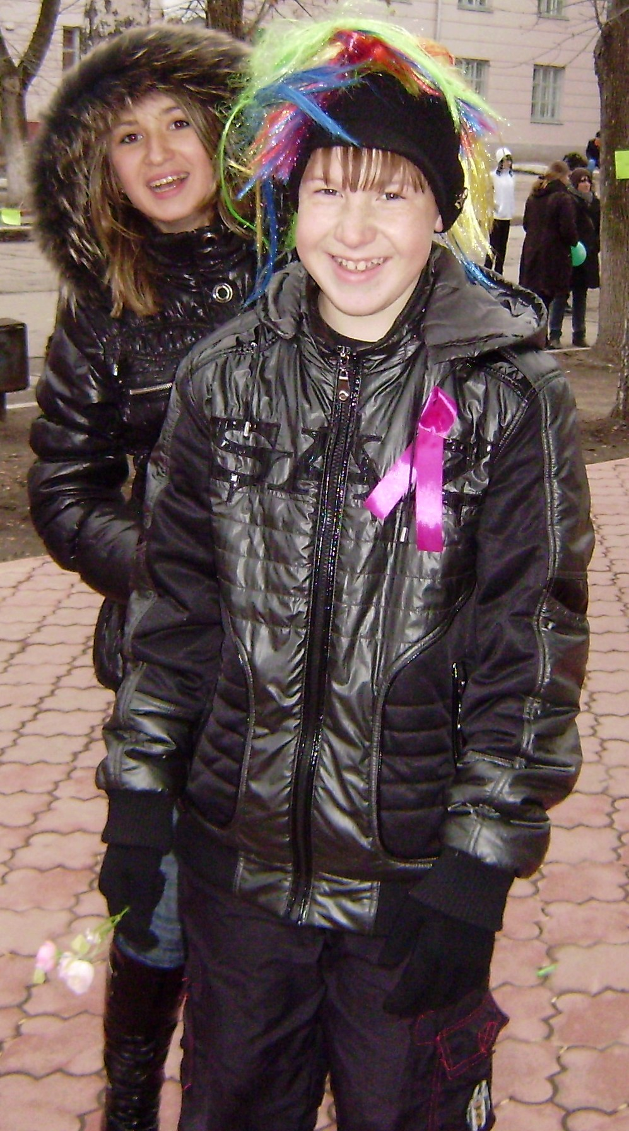
Волонтеры, вперёд!!!

5 декабря на бульваре имени Миронова состоялся добровольческий марафон «Мы за…», посвященный Всемирному дню волонтёра. Волонтеры творят добро почти в каждом учреждении или организации, но даже сами сотрудники или ученики данного заведения зачастую ничего о них не знают. Но 5 декабря волонтеры г. о. Новокуйбышевска заявили о себе с «большой буквы»!
6 учащихся нашей школы ( команда «Везунчики») приняла активное участие. в празднике. Мы спросили одного из них, ученика 8А класса Шутова Александра, понравилось ли ему данное мероприятие:
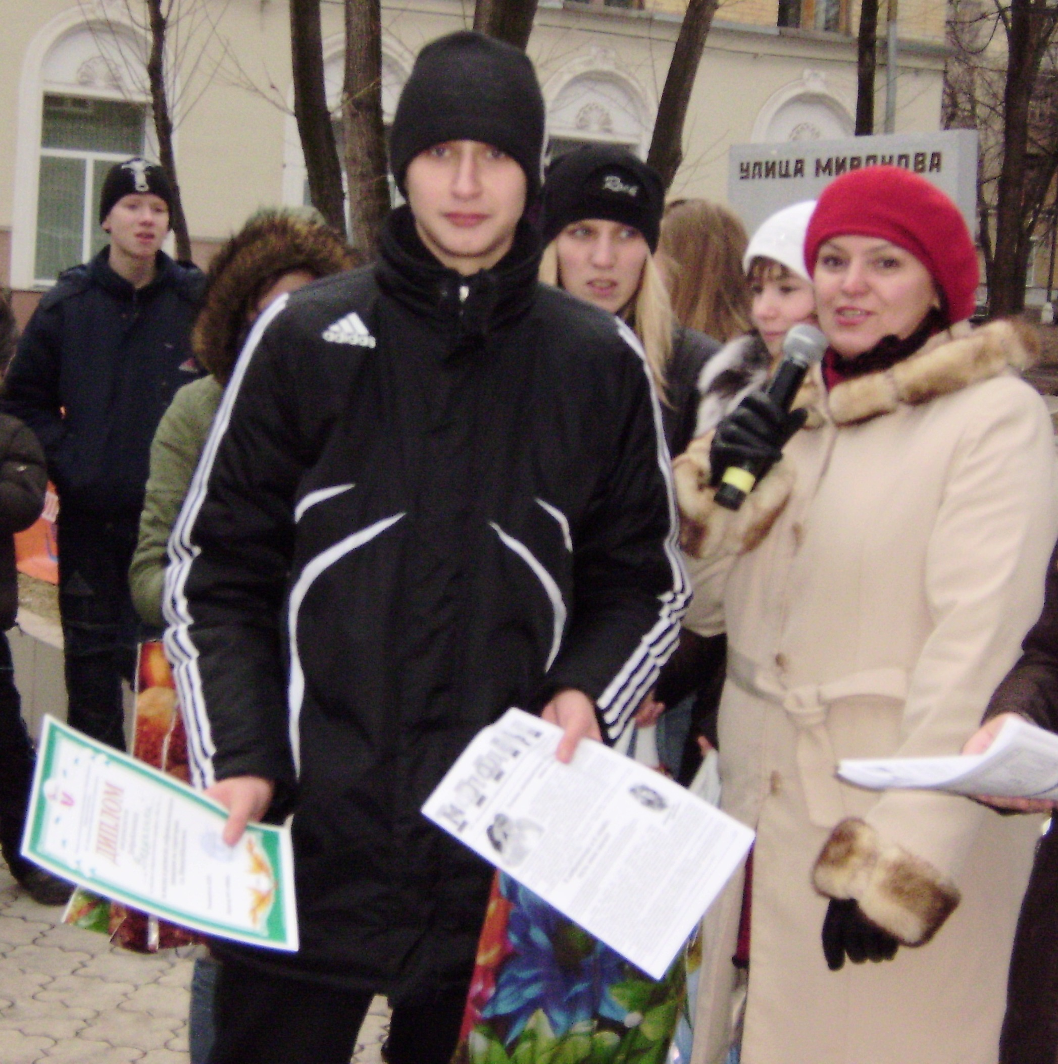
- Мероприятие мне очень понравилось, хоть было и холодно, но нас согрели веселые и подвижные конкурсы. Особенно мне понравился, конкурс, где нужно было передвигаться на велосипеде разными необычными и веселыми способами. Музыка, звучащая на протяжении всего марафона, заставляла нас танцевать, чтобы согреться. Волонтеры потрудились на славу, все команды дружно прыгали, бегали и танцевали. В конце мероприятия организаторы вручали ребятам личные волонтёрские книжки. Все команды привязали свои ленточки к дереву, под которое потом клали подарки детям, которые находятся в трудной жизненной ситуации. После мы пускали бумажные самолетики.
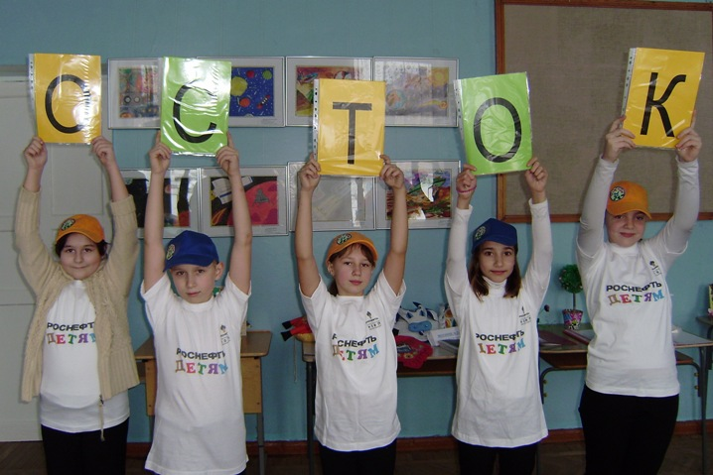
Вот так и прошёл Всемирный день волонтера. Мы надеемся, что в нашей школе появятся люди, готовые бескорыстно творить добро, а значит быть добровольцами. Мы ждем вас.
Мы лучшие

22 декабря агитбригада юных спасателей природы «РОСТОК» нашей школы приняла участие в итоговой конференции городского движения ЮСП. Учащиеся 5А класса и их руководитель Мишустина Елена Николаевна представили собравшимся отчет об экологической деятельности 21 школы. Кстати, по итогам наша школа стала самой результативной в городе и получила в качестве новогоднего подарка искусственную елочку. Также на конференции были награждены призеры городского конкурса поделок, среди них есть и ученики нашей школы: Орешкина Ксения, 9А класс, 1 место , Завалишина Кристина и Лепилина Наталья, 4В класс, 1 и 2 места. Поздравляем всех. Быть лучшими очень приятно!
Правительство ДШР21 поздравляет всех учеников и учителей, а также родителей с наступающим Новым годом. Желаем новых свершений и побед. Пусть год Тигра принесет силу, здоровье и удачу в каждый дом. Всем мира, добра и радости !!!
Над выпуском работали: Гольман Рита, Орешкина Ксения.

